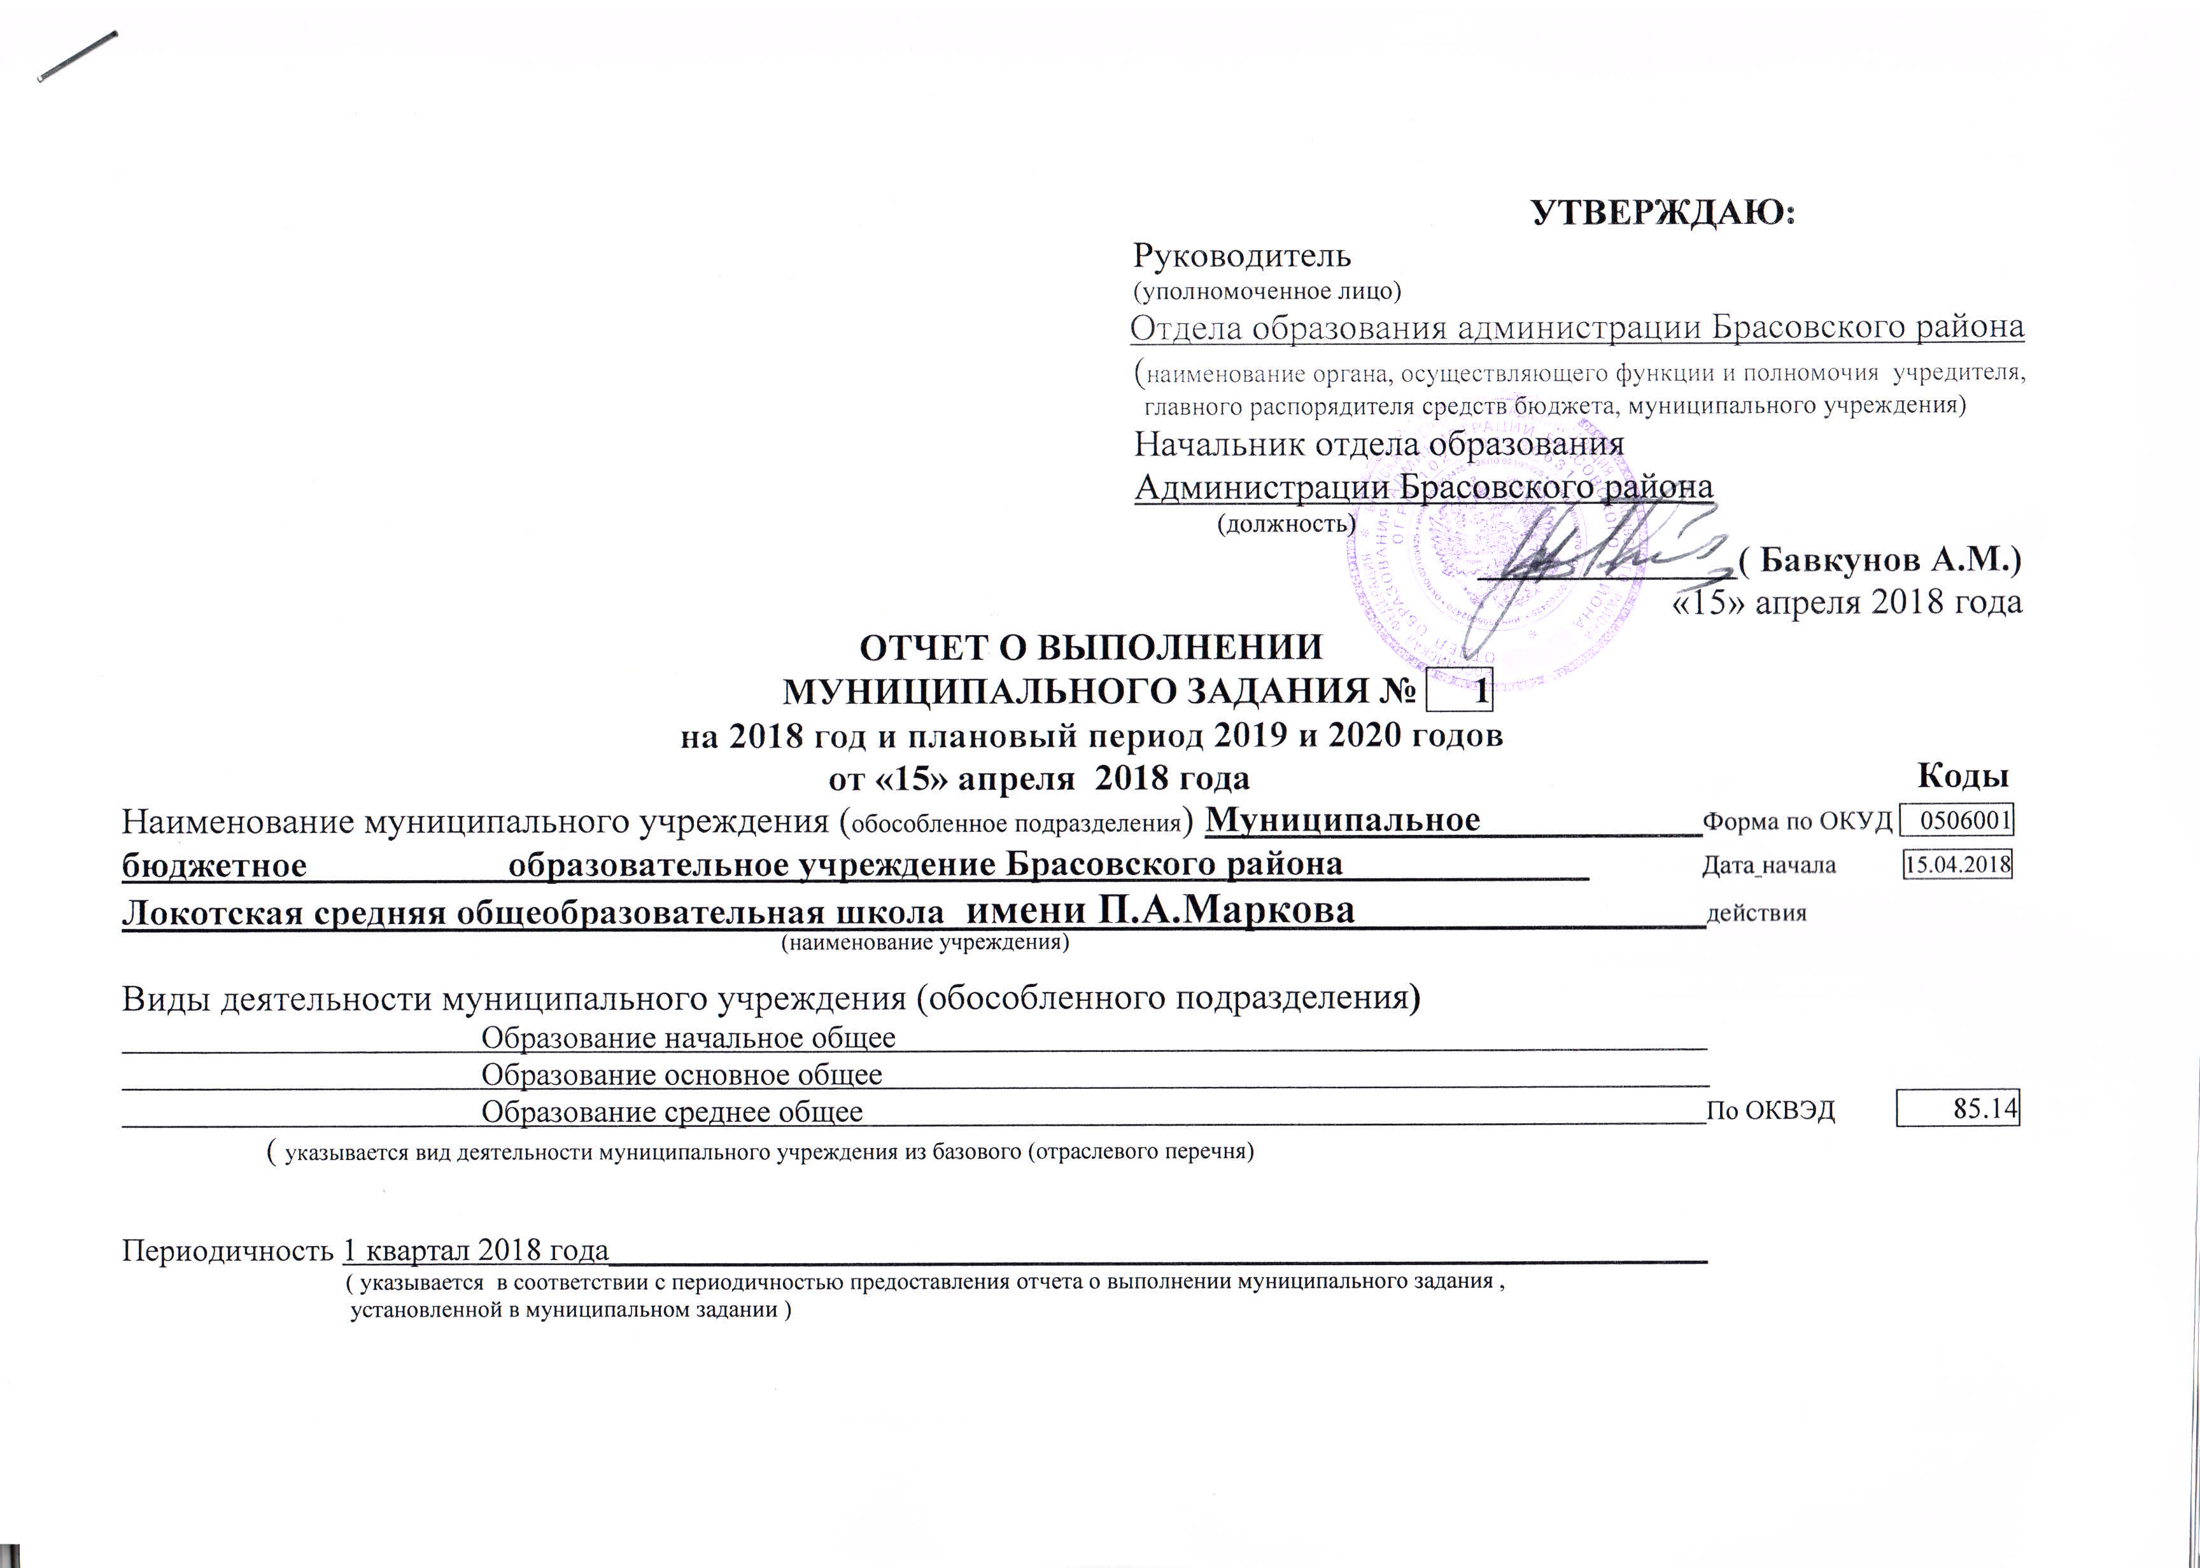
УТВЕРЖДАЮ:
Руководитель
(уполномоченное лицо)
Отдела образования администрации Брасовского района
(наименование органа, осуществляющего функции и полномочия учредителя,
главного распорядителя средств бюджета, муниципального учреждения)
Начальник отдела образования
Администрации Брасовского района
(должность)
______________( Бавкунов А.М.)
«15» апреля 2018 года
ОТЧЕТ О ВЫПОЛНЕНИИ
МУНИЦИПАЛЬНОГО ЗАДАНИЯ № 1
на 2018 год и плановый период 2019 и 2020 годов
от «15» апреля 2018 года Коды Наименование муниципального учреждения (обособленное подразделения) Муниципальное Форма по ОКУД 0506001
бюджетное образовательное учреждение Брасовского района Дата начала 15.04.2018
Локотская средняя общеобразовательная школа имени П.А.Маркова действия
^{(наименование учреждения)}
Виды деятельности муниципального учреждения (обособленного подразделения)
Образование начальное общее
Образование основное общее
Образование среднее общее По ОКВЭД 85.14
( указывается вид деятельности муниципального учреждения из базового (отраслевого перечня)

Периодичность 1 квартал 2018 года_____________________________________________________________________
( указывается в соответствии с периодичностью предоставления отчета о выполнении муниципального задания ,
установленной в муниципальном задании )

Часть 1. Сведения об оказываемых муниципальных услугах
Раздел 1.
КБК 00207020201280310;00207020201282350;00207020201214700

1.Наименование муниципальной услуги Реализация основных общеобразовательных Код по общероссийскому
программ базовому перечню или 11.794.0
региональному перечню

2. Категории потребителей муниципальной услуги Физические лица имеющие право на получение___________ муниципальной услуги__________________________________________________________________________________
3. Сведения о фактическом достижении показателей, характеризующих объем и качество муниципальной услуги :
3.1. Сведения о фактическом достижении показателей, характеризующих качество муниципальной услуги:

Уникальный  номер регистрацион  ной записи | Показатель,характеризующий содержание муниципальной услуги |  |  | Показатель,  характеризующий условия (формы)оказания муниципальной услуги |  | Показатель качества муниципальной услуги
Уникальный  номер регистрацион  ной записи |  |  |  |  |  | Наименование  показателя | Единица измерения по ОКЕИ |  | Утверждено  в муниципа  льном зада-нии на год | Утверждено  в муниципа  льном зада-нии на от-  четную да-  ту | Испонене  на отчет-  ную дату | допус  тимое(воз  мож  ное)  значение |  | Отклонение,повышающее допустимое(возможное)значение | Причина отклонения
 | (наимено-  вание по-  казателя) | (наимено-  вание по-  казателя) | (наимено-  вание по-  казателя) | Справочник форм(условий) | Платность услуги |  | (наимено-  вание по-  казателя) | код
1 | 2 | 3 | 4 | 5 | 6 | 7 | 8 | 9 | 10 | 11 | 12 |  | 13 | 14 | 15
1179400301000101000101 | Не указано | Не указано | Не указано | Очная | бесплатная | 001.  Выполнение основной общеобразовательной программы начального,основного.среднего общего образования | процент | 744 | 100 | 100 | 100 |  | 5 | 10
1179400301000101000101 | Не указано | Не указано | Не указано | Очная | бесплатная | 002.Доля обучающихся ,результативно принявших участие(ставших победителями и призерами в мероприятиях,проводимых сторонними организациями | процент | 744 | 50 | 50 | 50 |  | 5 | 10
1179400301000101000101 | Не указано | Не указано | Не указано | Очная | бесплатная | 003.Доля педагогических и руководящих работников,имеющих первую и высшую квалификационные категории | процент | 744 | 80 | 80 | 80 |  | 5 | 10
1179400301000101000101 | Не указано | Не указано | Не указано | Очная | бесплатная | 004.Отсутствие обоснованных жалоб | процент | 744 | 100 | 100 | 100 |  | 5 | 10

3.2. Сведения о фактическом достижении показателей, характеризующих объем муниципальной услуги:

Уникальный  номер регистрацион  ной записи | Показатель,характеризующий содержание муниципальной услуги |  |  | Показатель,  характеризующий условия (формы)оказания муниципальной услуги |  | Показатель качества муниципальной услуги
Уникальный  номер регистрацион  ной записи |  |  |  |  |  | Наименование  показателя | Единица измерения по ОКЕИ |  | Утверждено  в муниципа  льном зада-нии на год | Утверждено  в муниципа  льном зада-нии на от-  четную да-  ту | Испонене  на отчет-  ную дату | допус  тимое(воз  мож  ное)  значение |  | Отклонение,повышающее допустимое(возможное)значение | Причина отклонения
 | (наимено-  вание по-  казателя) | (наимено-  вание по-  казателя) | (наимено-  вание по-  казателя) | Справочник форм(условий) | Платность услуги |  | (наимено-  вание по-  казателя) | код
1 | 2 | 3 | 4 | 5 | 6 | 7 | 8 | 9 | 10 | 11 | 12 |  | 13 | 14 | 15
1179400301000101000101 | Не указано | Не указано | Не указано | Очная | бесплатная | 001.  Число обучающихся | человек | 792 | 526 | 526 | 526 |  | 5 | 10

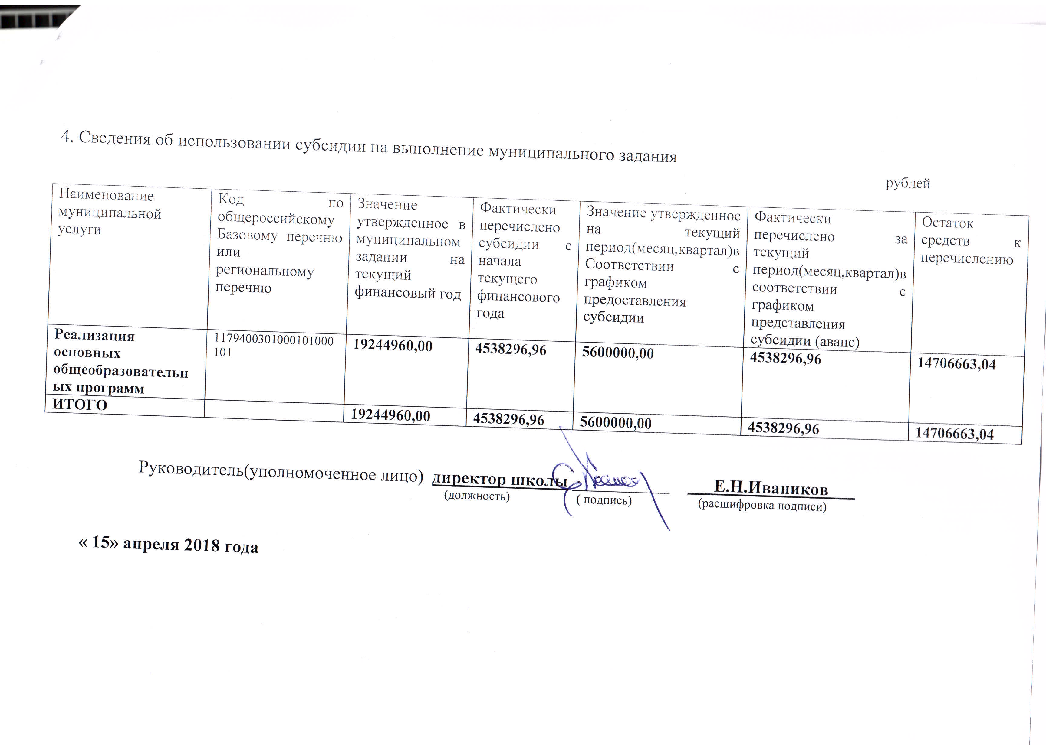

4. Сведения об использовании субсидии на выполнение муниципального задания
рублей

Наименование  муниципальной  услуги | Код по общероссийскому  Базовому перечню или региональному перечню | Значение утвержденное в муниципальном задании на текущий финансовый год | Фактически перечислено субсидии с начала текущего финансового года | Значение утвержденное на текущий период(месяц,квартал)в  Соответствии с графиком предоставления субсидии | Фактически перечислено за текущий период(месяц,квартал)в соответствии с графиком представления субсидии (аванс) | Остаток средств к перечислению
Реализация основных общеобразовательных программ | 1179400301000101000101 | 19244960,00 | 4538296,96 | 5600000,00 | 4538296,96 | 14706663,04
ИТОГО |  | 19244960,00 | 4538296,96 | 5600000,00 | 4538296,96 | 14706663,04

Руководитель(уполномоченное лицо) директор школы ___________ ___Е.Н.Иваников___
(должность) ( подпись) (расшифровка подписи)

« 15» апреля 2018 года

